**Электричество: правила безопасности**

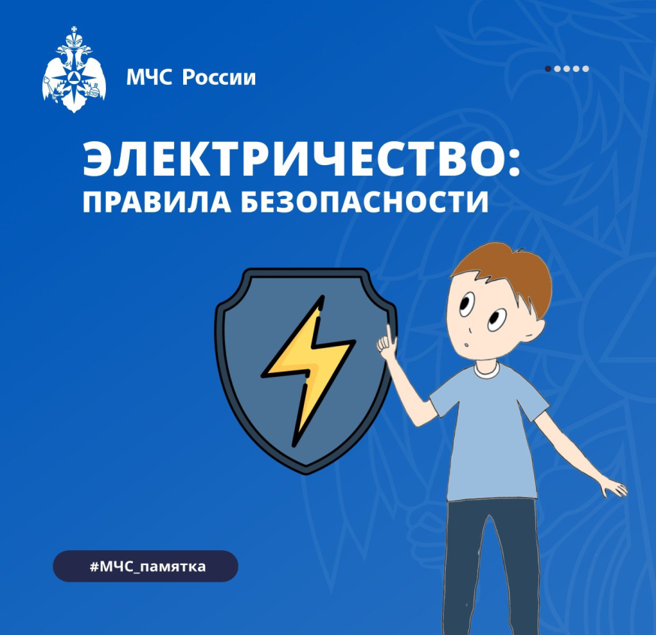

6-й Иволгинский отряд ГПС РБ разъясняет

Признаки возможного загорания электроприборов:

* Выбивание автомата или пробки (если они установлены на линии).
* Дым или запах горелой резины (пластика, дерева).
* Сильный нагрев отдельных частей или прибора в целом.
* Искрение, вспышки света, треск, гудение в приборе.
* Образование электрической дуги.

Что делать при коротком замыкании:

* Отключить автоматические пробки в распределительном коробе
* Если произошло возгорание вызвать пожарную охрану по единому телефону 112
* По-возможности принять меры по тушению пожара.
* **Помни: Тушить ВОДОЙ электроприборы, находящиеся под напряжением ЗАПРЕЩЕНО!**
* При тушении возгорания используй огнетушитель, песок, землю либо накрой горящий прибор плотной тканью или одеялом.

С уважением,

Инструктор противопожарной профилактики 6-го Иволгинского отряда ГПС РБ

https://t.me/ivolginskie_pozarnye